十二年國民基本教育中等學校教師教學專業能力研習五堂課Q&A
序號 | 問題與解答 | 備註
 | Q：學校老師要怎麼知道自己應該完成518中三堂課的研習？
A：學校單位之報表資料，足以查詢相關資料，類似問題請學校自行查證，學校承辦單位用業務帳號進入全國教師在職進修資訊網（以下稱全教網）可看到資訊如下：
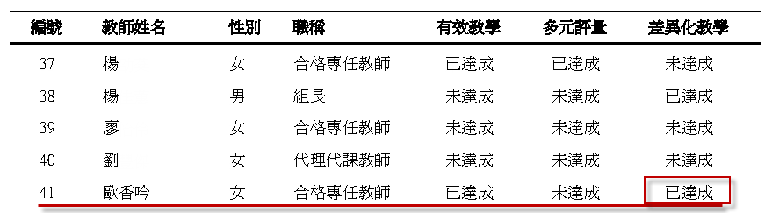
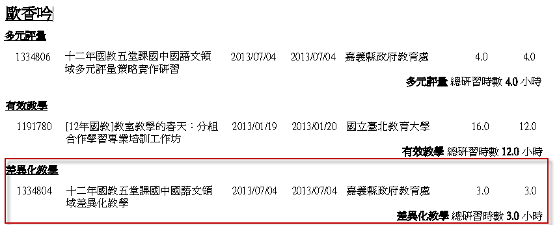
 | Q：是否一定要進行線上研習課程（如有效教學3小時、多元評量2小時）？
A：
- 國中有效教學策略須完成5小時研習時數，研習形式包含5小時實體研習或3小時線上研習+2小時實體研習，因此不一定要進行線上研習課程，完成5個小時的實體研習也可，承辦單位在全國教師在職進修資訊網開課時加入專案屬性標籤即可。
- 多元評量惟6小時實體研習並無線上研習課程，本署有製作數位媒材提供現場種子講師進行課程使用，光碟於發送給各地方政府（於102年10月8日以臺教國署國字第1020097635號函發文），並上載於愛學網（http://stv.moe.edu.tw/?su=0）。
 | Q：直轄市、縣（市）政府開課是否一定要聘請種子講師？
 | A：本署已於102年11月14日以臺教國署國字第1020115584號函發文，為使地方政府辦理前開研習能有足夠種子講師，自101年度辦理多場種子講師培訓工作坊，並提供培訓名單，為提供各地方政府辦理研習時邀請講師之建議名單（如附件○），除上述建議名單外，各地方政府仍可邀請該領域之專家學者擔任講師。
 | Q：直轄市、縣（市）政府開課的有效教學、差異化教學、多元評量課程如何被認證為518的課程？
A：
  - 102年9月1日前，縣市承辦人須檢送資料（如下圖），以便本署彙整給全教網作課程對應。
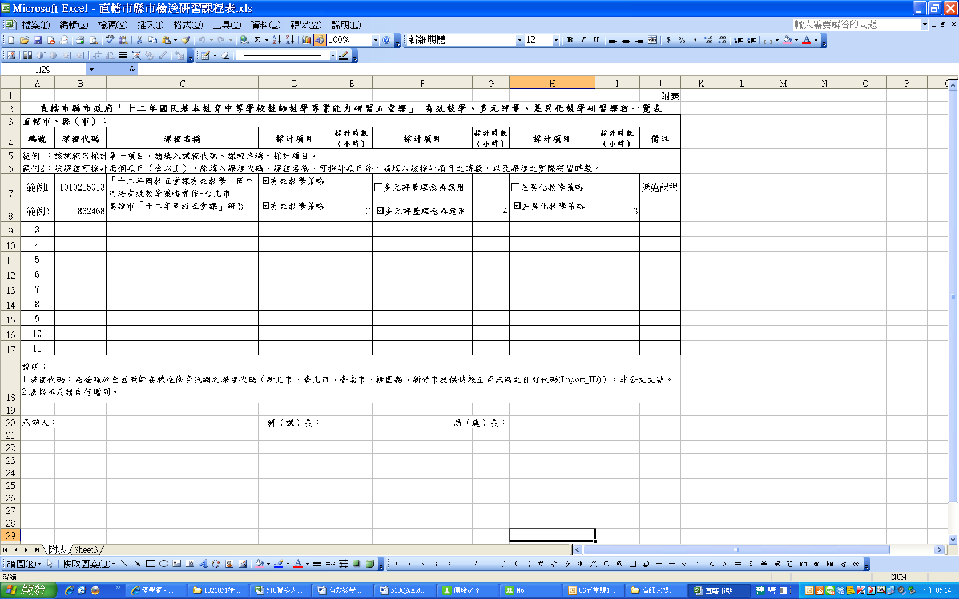
  - 102年9月1日，各地方政府在全教網開課時務必標示專案屬性標籤，如下圖，開課單位只要有標註專案專屬標籤就會列入該項目作計算(例如：十二年國教五堂課有效教學)。
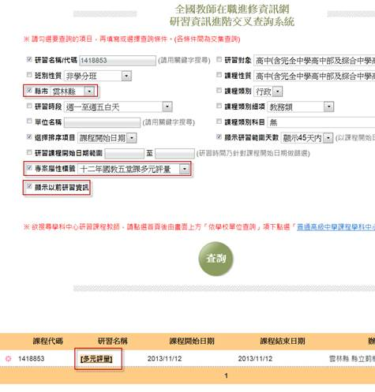
 | Q：專案標籤是102年9月才開始加，縣市之前辦的研習已結案核時數的，應該如何補標籤，或是標錯專案屬性標籤應如何補救？
A：
  - 9月之前的研習已請縣市將研習過的課程代碼等相關資料(如前開的excel檔)送到本署來彙整，資料若仍有疏漏的部分都可以再補件。
  - 標錯專案屬性標籤，請承辦人將正確的資料同樣填入excel檔，並在備註部分說明以便修改。
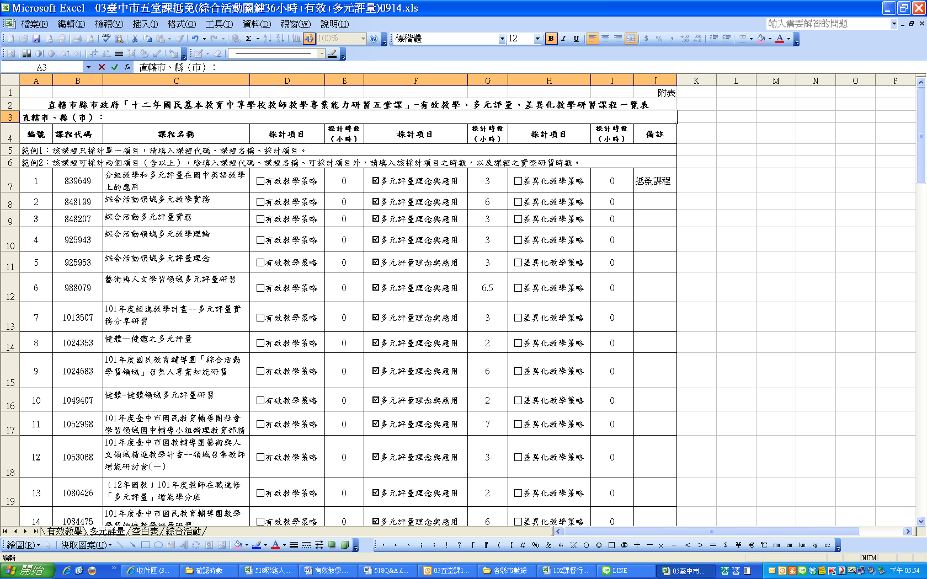
 | Q：綜合活動領域36小時關鍵能力研習可折抵有效教學及多元評量，也要上線做測驗嗎？部分已取得36小時關鍵能力研習的教師，未被認定抵免，如何處理？
A：
  - 不用。
  - 36小時關鍵能力研習的教師主要抵免的作法是用縣市所辦理的實體課程15小時來做抵免，因此該縣市要將15小時實體課程相關資料送到本署，相關資料才能夠被採計，並依據該課程的實際時數給予抵免。有以下情況請參考：
15小時實體課程有多組課程代碼的情況
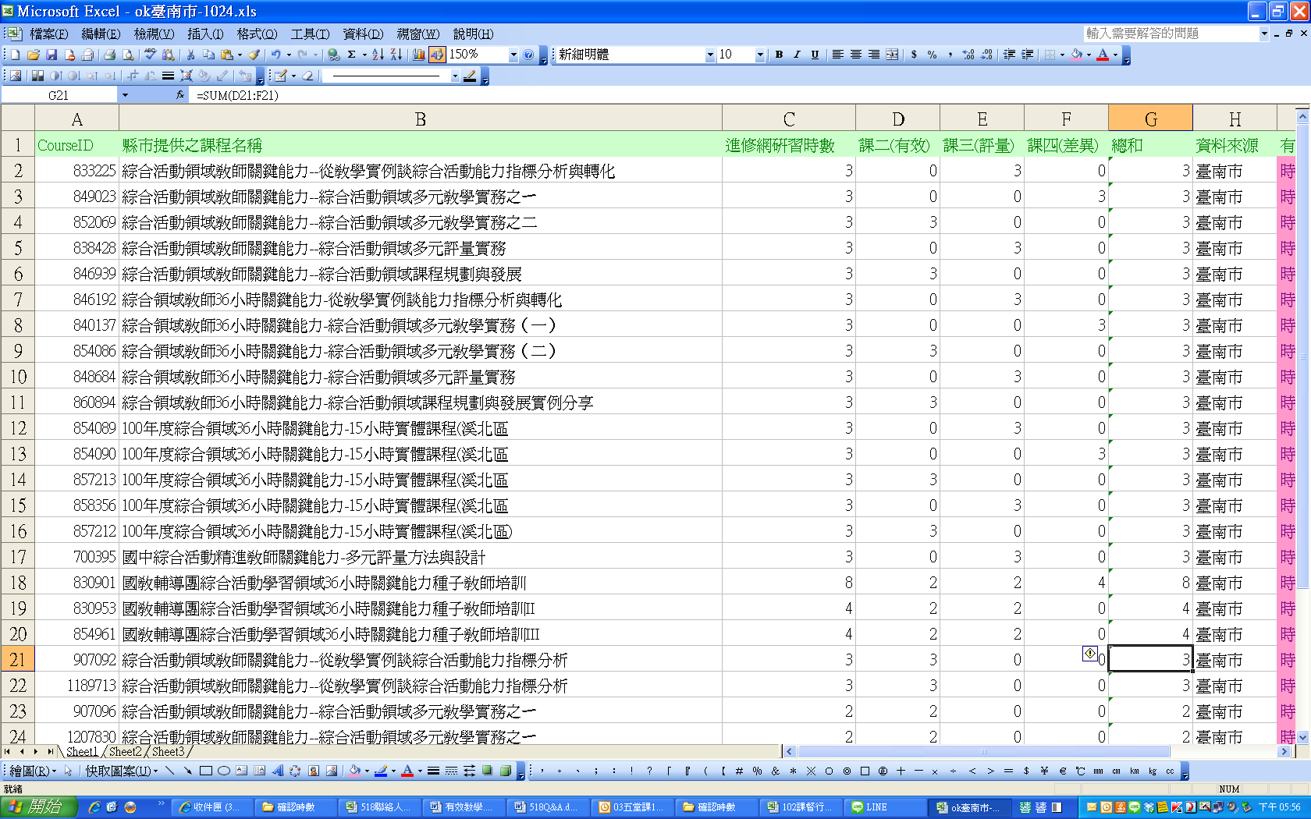
15小時實體課程為同一組課程代碼的情況
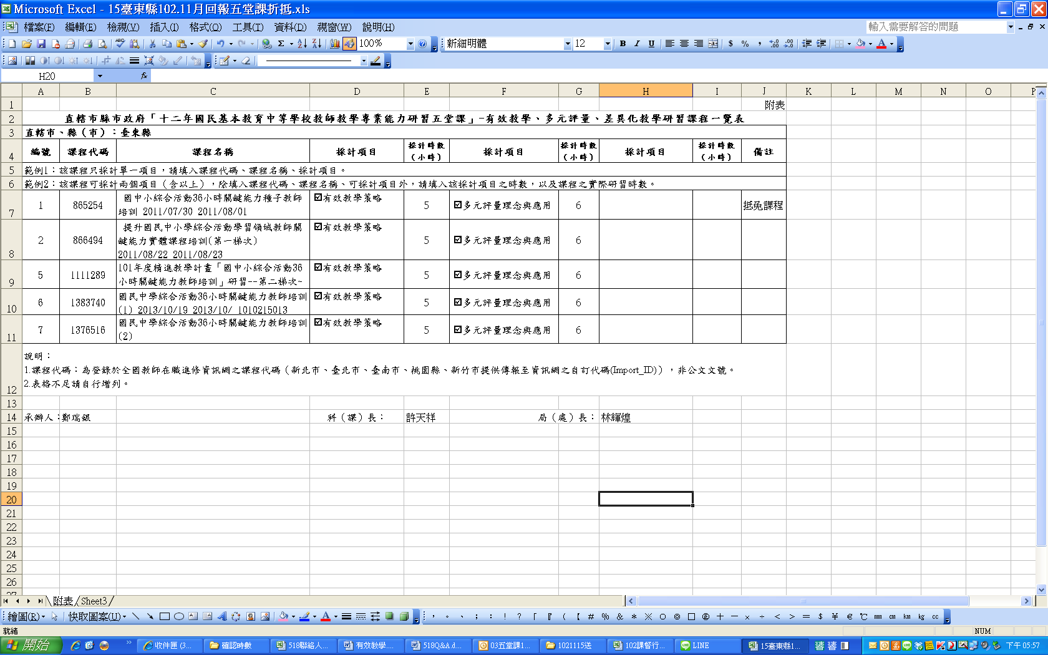
 | Q：研習管道及線上研習路徑太多元，但是訊息沒有傳達清楚，導致教師們一頭霧水。
 | A：現場老師請參閱518說明
 | Q：有效教學種子講師培訓研習時數未被彙整進入全國教師在職進修網，導致學校教學組無法認定。
A：
- 這在彙整有時間點上的誤差，如果可以有明確資訊會比較好查詢，例如：我在○○月○○日已經完成○○縣辦理的518有效教學研習，課程代碼是○○○○○。
- 另外也有可能是承辦單位尚未結案，所以無法在全國教師在職進修資訊網上看到資料。

